**Packet Tracer. Настройка сетей VLAN**

**Таблица адресации**

|  |  |  |  |  |
| --- | --- | --- | --- | --- |
| **Устройство** | **Интерфейс** | **IP-адрес** | **Маска подсети** | **VLAN** |
| PC1 | NIC | 172.17.10.21 | 255.255.255.0 | 10 |
| PC2 | NIC | 172.17.20.22 | 255.255.255.0 | 20 |
| PC3 | NIC | 172.17.30.23 | 255.255.255.0 | 30 |
| PC4 | NIC | 172.17.10.24 | 255.255.255.0 | 10 |
| PC5 | NIC | 172.17.20.25 | 255.255.255.0 | 20 |
| PC6 | NIC | 172.17.30.26 | 255.255.255.0 | 30 |

**Задачи**

**Часть 1. Проверка конфигурации VLAN, установленной по умолчанию**

**Часть 2. Настройка сетей VLAN**

**Часть 3. Назначение сетей VLAN портам**

**Общие сведения**

Сети VLAN удобны в администрировании логических групп, поскольку позволяют легко перемещать, изменять или добавлять участников группы. Главная цель этого задания — создать сети VLAN, присвоить им имена и назначить порты доступа конкретным сетям VLAN.

**Часть 1. Просмотр конфигурации VLAN по умолчанию**

**Шаг 1. Отображение текущих VLAN.**

На коммутаторе S1 выполните команду, с помощью которой отображаются все настроенные сети VLAN. По умолчанию все интерфейсы назначены сети VLAN 1.

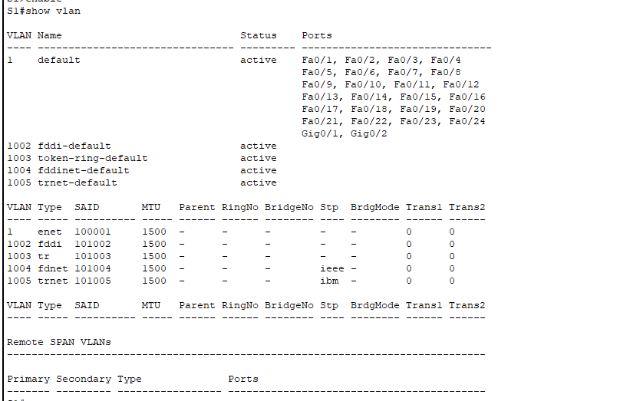

**Шаг 2.Проверьте подключение между компьютерами в одной и той же сети.**

Обратите внимание, что c каждого компьютера можно отправлять эхо-запрос на другой компьютер, подключенный к той же сети.

• PC1 может пинговать PC4

• PC2 может пинговать PC5

• PC3 может пинговать PC6

Эхо-запросы к узлам из других сетей выполнены неудачно.

Вопрос:

Какие преимущества могут предоставить сети VLAN? Уменьшение широковещательного домена, в следствие чего повышается производительность, т.к не возникает широковещательного шторма. Повышение безопасности сети. Удобство администрирования

**Часть 2. Настройка VLAN**

**Шаг 1.Создайте сети VLAN на коммутаторе S1 и присвойте им имена.**

a. Создайте следующие сети VLAN. Имена чувствительны к регистру и должны точно соответствовать требованию:

• VLAN 10: Faculty/Staff

*Откройте окно конфигурации*

S1#(config)# **vlan 10**

S1#(config-vlan)# **name Faculty/Staff**

б. Создайте следующие сети VLAN.

• VLAN 20: Students

• VLAN 30: Guest (по умолчанию)

• VLAN 99: Management&Native

• VLAN 150: VOICE

**Шаг 2. Проверьте конфигурацию VLAN.**

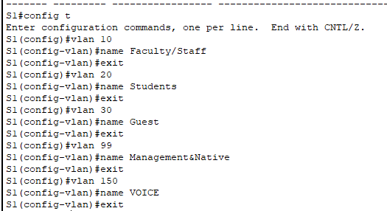

Вопрос:

С помощью какой команды отображается только имя сети VLAN, состояние сети и связанные с ней порты коммутатора?

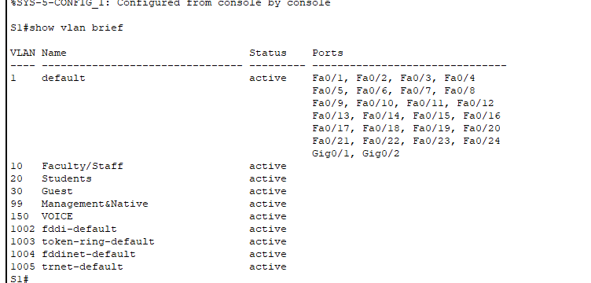

**Шаг 3.Создайте сети VLAN на коммутаторах S2 и S3.**

С помощью тех же команд, что и в шаге 1, создайте такие же сети VLAN и присвойте им имена на коммутаторах S2 и S3.

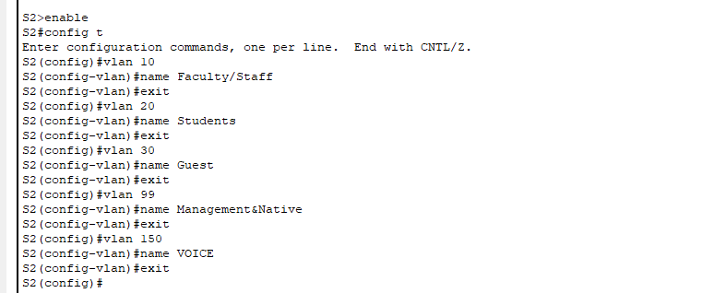

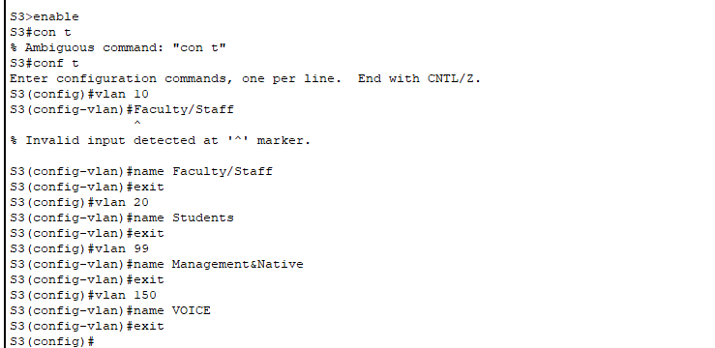

**Шаг 4. Проверьте конфигурацию VLAN.**

*Закройте окно настройки.*

**Часть 3: Назначение VLAN для портов.**

**Шаг 1. Назначение VLAN для активных портов на S2.**

a. Настройте интерфейсы в качестве портов доступа и назначьте сети VLAN следующим образом:

• VLAN 10: FastEthernet 0/11

*Откройте окно конфигурации*

S2(config)# **interface f0/11**

S2(config-if)# **switchport mode access**

S2(config-if)# **switchport access vlan 10**

б. Назначьте оставшиеся порты соответствующей VLAN.

• VLAN 20: FastEthernet 0/18

• VLAN 30: FastEthernet 0/6

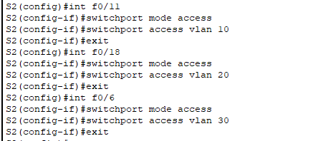

**Шаг 2. Назначьте сети VLAN включенным портам коммутатора S3.**

На коммутаторе S3 используются те же назначения портов доступа к сети VLAN, что и на коммутаторе S2. Настройте интерфейсы в качестве портов доступа и назначьте сети VLAN следующим образом.

• VLAN 10: FastEthernet 0/11

• VLAN 20: FastEthernet 0/18

• VLAN 30: FastEthernet 0/6

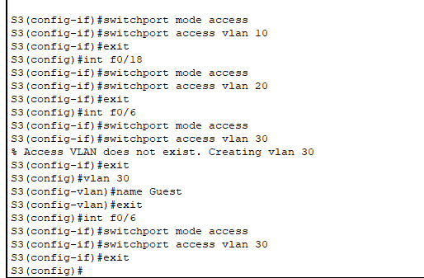

**Шаг 3. Назначьте сеть VOICE VLAN интерфейсу FastEthernet 0/11 на коммутаторе S3.**

Как показано в топологии, интерфейс FastEthernet 0/11 коммутатора S3 подключен к IP-телефону Cisco и компьютеру PC4. IP-телефон содержит встроенный 3-портовый коммутатор 10/100. Один порт на телефоне имеет обозначение Switch (Коммутатор) и подключается к интерфейсу F0/4. Другой порт на телефоне обозначен PC (ПК) и подключается к компьютеру PC4. IP-телефон также имеет внутренний порт, который подключается к функциям IP-телефона.

Интерфейс F0/11 на коммутаторе S3 должен быть настроен для поддержки пользовательского трафика, направленного к компьютеру PC4, с использованием сети VLAN 10 и трафика голосовых данных, направленного на IP-телефон, с использованием сети VLAN 150. На интерфейсе также необходимо включить QoS и поддержку значений класса обслуживания (CoS), назначенных IP-телефоном. Для обеспечения приемлемого качества голосовой связи IP-трафика требуется минимальная пропускная способность. Эта команда помогает коммутатору обеспечить этот минимальный объем пропускной способности.

S3(config)# **interface f0/11**

S3(config-if)# **mls qos trust cos**

S3(config-if)# **switchport voice vlan 150**

**Шаг 4. Проверьте подключение.**

Ранее PC, находящиеся в одной общей сети, могли успешно отправлять эхо-запросы друг другу.

Изучите выходные данные следующей команды на **S2** и ответьте на следующие вопросы, основываясь на ваших знаниях связи между VLANS. Обратите внимание на назначение порта Gig0/1.

S2# **show vlan brief**

VLAN Name Status Ports

— — — —

1 default active Fa0/1, Fa0/2, Fa0/3, Fa0/4

Fa0/5, Fa0/7, Fa0/8, Fa0/9

Fa0/10, Fa0/12, Fa0/13, Fa0/14

Fa0/15, Fa0/16, Fa0/17, Fa0/19

Fa0/20, Fa0/21, Fa0/22, Fa0/23

Fa0/24, Gig0/1, Gig0/2

10 Faculty/Staff active Fa0/11

20 Students active Fa0/18

30 Guest(Default) active Fa0/6

99 Management&Native active

150 VOICE active

Попытайтесь отправить эхо-запросы между компьютерами PC1 и PC4.

Вопросы:

Успешно ли выполняются эхо-запросы при назначении портов доступа в соответствующие сети VLAN? Дайте пояснение. Не успешно. Проблема в том, что коммутаторы не могут обмениваться данными, т.к не настроен транковый порт

Что можно сделать для разрешения этой проблемы? Настроить транковый порт

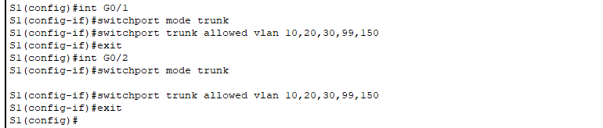

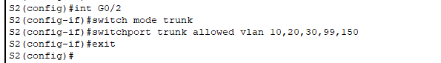

*Закройте окно настройки.*

*Конец документа*

